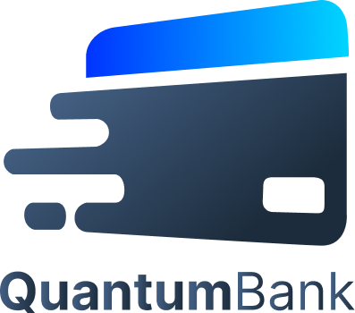**{bank_name}**

**Recordatorio de Pago.**

Estimado/a {name} {surname1} {surname2},

Le recordamos que su factura está pendiente de pago. A continuación, encontrará los detalles de su factura:

**Detalles de la Factura**

* Número de factura: {account_number}
* Fecha de emisión: {current_date}
* Fecha de vencimiento: {due_date}
* Monto total a pagar: {total_amount}
* Descripción de la factura: {invoice_description}

**Información Adicional**

* Métodos de pago aceptados: [Transferencia, Tarjeta, Web.]
* Recuerde que un retraso en el pago puede conllevar cargos adicionales.
* Si tiene dudas sobre la factura, contáctenos al {bank_contact_info}.
* Información sobre su cuenta: www.quantumbank.com/login

**Información del Cliente:**

* Nombre del cliente: {name} {surname1} {surname2}
* Título del trabajo: {job_title}
* Empresa: {company}
* Dirección: {street} {ext_number} {int_number}, {neighborhood}, {city}, {state}, {postal_code}
* Teléfono: {phone}
* Correo electrónico: {email}
* Fecha de nacimiento: {birth_date}
* Edad: {age}

Este es un recordatorio amigable sobre su cuenta. Su pago es fundamental para mantener nuestros servicios y continuar ofreciéndole la mejor atención posible. Apreciamos su atención a este asunto.

Si ya ha realizado este pago, por favor ignore este recordatorio. Si necesita asistencia adicional o desea discutir su cuenta, no dude en ponerse en contacto con nosotros al {bank_contact_info} o al correo electrónico {bank_email}. Nuestro equipo está aquí para ayudarle en lo que necesite.

Agradecemos su preferencia y confianza en nosotros.

Gracias por su atención. Atentamente,

{bank_name}

{bank_address}

{bank_contact_info}

{current_date}